Dominick Girard  
CSCI 3236 Homework #3

1. **Let G be grammar  
   S ⇒ abSc | A**

**A ⇒ cAd | cd**

**ababccddcc**

a) S⇒abSc

abSc⇒ababScc

ababScc⇒ababAcc

ababAcc⇒ababcAdcc

ababcAdcc⇒ababccddcc

b)

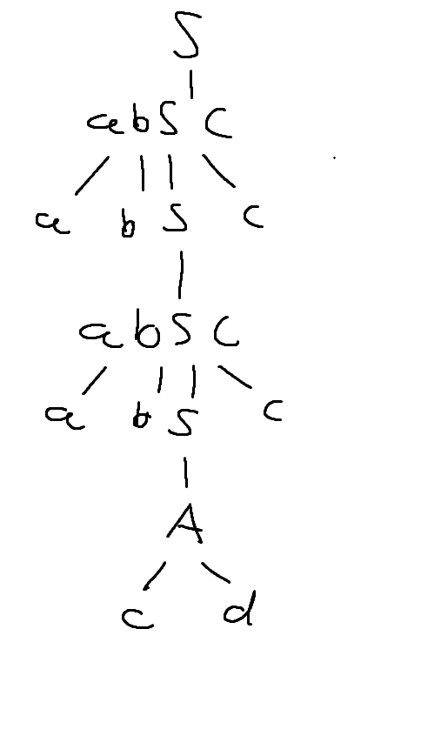

c)

2)